Cycle 2 et 3 | Le drapeau
Compétences de fin de cycle :
Courir à allure régulière sans s'essoufler pendant 6à 12 minutes (selon les capacités de chacun), de le faire de plus en lus régulièrement pour égaler ou battre son record lors de séances d'entraînement ou de rencontre
Compétences transversales et connaissances :
- S'engager lucidement dans l'action : adapter son allure de course en fonction de la distance parcourue pour courir longtemps sans s'essouffler...
- Faire un projet d'action : se fixer un contrat de réalisation ( faire X tours)
- Identifier et apprécier les effets de l'activité : connaître les réactions cardio vasculaires à l'effort et adapter son allure à la disatnce de course et à son rythme cardiaque...
Objectifs de la situation
{objectif}

Organisation
Deux équipes distinctes de (6 à 12 joueurs), ( foulards ou dossards) sont sur un terrain délimité, une équipe joue en défense du drapeau, l'autre attaque.
Deux camps sont matérialisés, devant le camp des défenseurs, le drapeau est posé à 7, 8 m.
La partie se joue au temps. C'est l'équipe attaquante qui a mis le moins de temps pour ramener le drapeau dans son camp qui a gagné.
Si au bout de 5 minutes le drapeau est toujours en jeu, on inverse les rôles, l'équipe adverse gagne alors si elle parvient à ramener le drapeau en moins de 5 minutes.
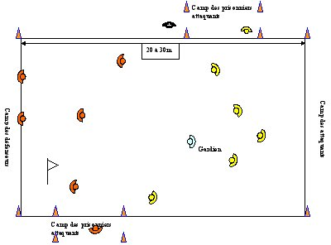
Matériel : plots, dossards, un drapeau ( foulard, bâton de relais...)

Consigne | Critère de réussite :
But : pour l'équipe en attaque ramener le drapeau dans son camp, pour l'équipe en défense empêcher l'équipe adverse de ramener le drapeau dans leur camp  Dans l'équipe des attaquants un joueur a un statut spécial : le gardien. Le gardien des attaquants ne peut pas prendre le drapeau, mais il a le droit de prise sur les défenseurs. Un défenseur touché par un gardien est éliminé et va dans la camp des prisonniers  Les attaquants doivent ramener le drapeau sans se faire toucher. Le drapeau peut passer de main en main.  Si un attaquant est pris quand il a le drapeau il le pose sur place et il est éliminé , il va dans le camp des prisonniers  Tous les défenseurs ont le droit de prise sur les attaquants sauf sur un : le gardien, il est intouchable. | Pour l'équipe qui attaque il faut ramener le drapeau dans son camp
 | Critères de réalisation :
Attaquants
- courir vite, feinter
- repérer les espaces libres
- repérer les déplacements des défenseurs
- élaborer une stratégie collective pour se passer le drapeau ( s'aider, attirer les défenseurs par des courses sur les non porteurs...)
Défenseurs
- courir vite
- surveiller en permanence les déplacements du gardien
- surveiller le drapeau et les attaquants
- élaborer une stratégie individuelle ( faire semblant de courir sur un attaquant alors qu'on en vise un autre...
- élaborer une stratégie collective ( occuper le terrain, se couvrir l'un l'autre, s'entraider par la parole...

Variables didactiques
Distance initiale du drapeau vers le camp des défenseurs 6,5,4,3,2 m
Distance entre les deux camps
Nombre de drapeaux
Nombre de joueurs

